отчет по персональному проекту

часть 2

Борунов Семён Сегреевич

Содержание

# 1 Выполнние

1. Сделаем описание,корректное имя, аватарку, исправим принадлежномть к университету (рис. 1).

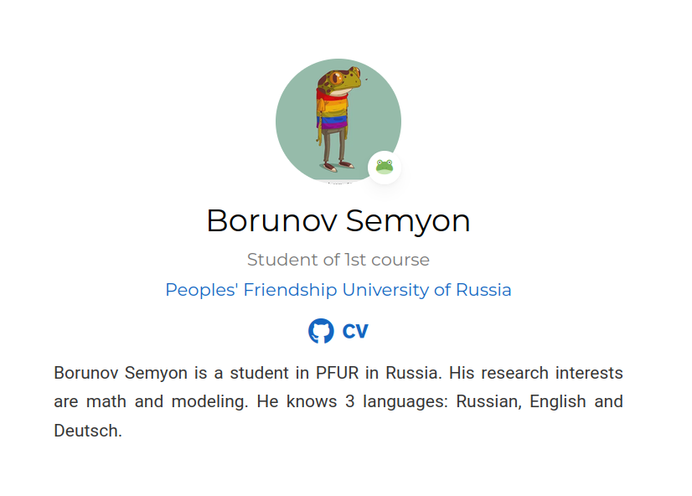

Figure 1: Шапка сайта

1. обавим посты, проверим верно ли стоит автор. (рис. 2).

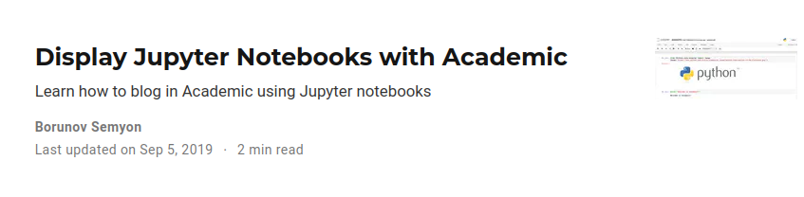

Figure 2: посты

# 2 Выводы